TERME
TİCARET VE SANAYİ ODASI BASIN BÜLTENİ
AĞUSTOS/2022 SAYI:8

MESLEKİ EĞİTİM MERKEZLERİ İŞ BİRLİĞİ PROTOKOLÜ İMZALANDI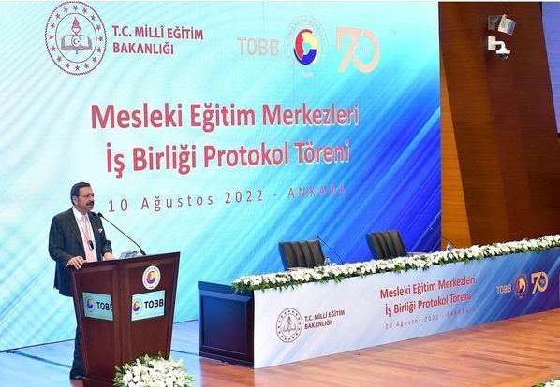TOBB Başkanımız M.Rifat Hisarcıklıoğlu ,Milli Eğitim Bakanımız Prof. Dr. Mahmut Özer ile birlikte Mesleki Eğitim Merkezleri İş Birliği Protokolü imzaladı.
Gençlerimizi mesleki eğitim merkezlerine kayıt olmaya, şirketlerimizi mesleki eğitim merkezlerinde yetişen gençlerimizi istihdam etmeye davet ediyorum.
TEKNOFESTKARADENİZ
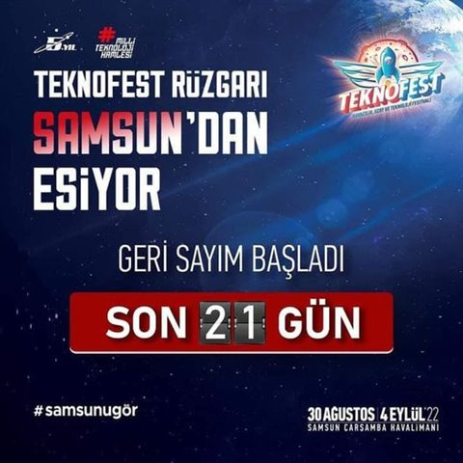#TEKNOFESTKARADENİZ
Dünyanın en büyük teknoloji festivali için geri sayım sürüyor.
#TEKNOFEST SAMSUN’da
Son 2️⃣1️⃣ Gün
#MilliTeknolojiHamlesi
BAŞKAN EKMEKÇİ BAHÇE GÜNÜ ETKİNLİKLERİNE KATILIM SAĞLADI
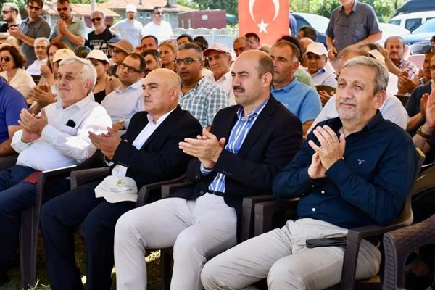"Terme Örnek Fındık Bahçeleri Projesi" kapsamında İl/İlçe Protokolümüz ile Azerbeycan Tarım Bakanlığı, Azerbaycan FAO Ofisi Yetkilileri ve üretici grubununda katılım sağladığı Ortasöğütlü / Çamlıca Mahallelerimizde Bahçe Günü Etkinlikleri düzenlendi. Yönetim Kurulu Başkanımız Ahmet Ekmekçi Bahçe Günü Etkinliklerine Katılım Sağladı. Ekmekçi Etkinliklerde Emeği Geçenlere teşekkürlerini ileterek bereketli bir sezon diledi.
BAŞKAN EKMEKÇİ TERME PARK YAŞAM ALANI VE SOSYAL TESİSLERİN TEMEL ATMA TÖRENİNE KATILIM SAĞLADI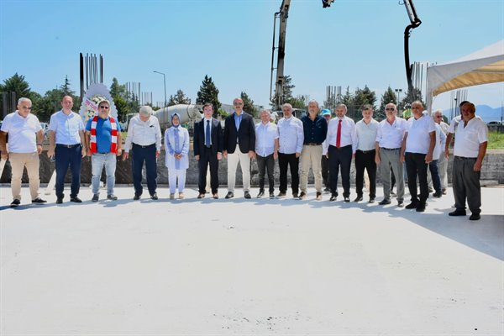Terme Belediyesi tarafından Projelendirilen Terme Park Yaşam Alanı ve Sosyal Tesislerinin içinde yer aldığı Pide evinin temeli İlçe Protokolünün katılımıyla atıldı Törene Yönetim Kurulu Başkanımız Ahmet EKMEKÇİ Katılım Sağladı. İlçemize Kazandırılacak olan yeni yaşam alanını hayırlı olmasını dileriz.
30 AĞUSTOS ZAFER BAYRAMIMIZ KUTLU OLSUN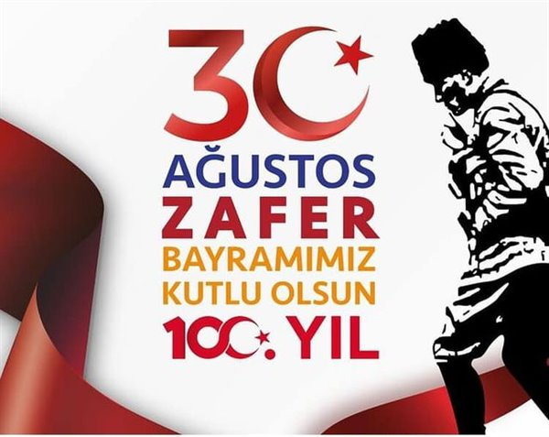30 Ağustos Zafer Bayramımız kutlu olsun!
Büyük Taarruz’un 100.yılında başta Cumhuriyetimizin kurucusu Gazi Mustafa Kemal Atatürk olmak üzere tüm şehit ve gazilerimizi saygı ve minnetle anıyoruz.

